VENDESI FURGONE ATTREZZATO

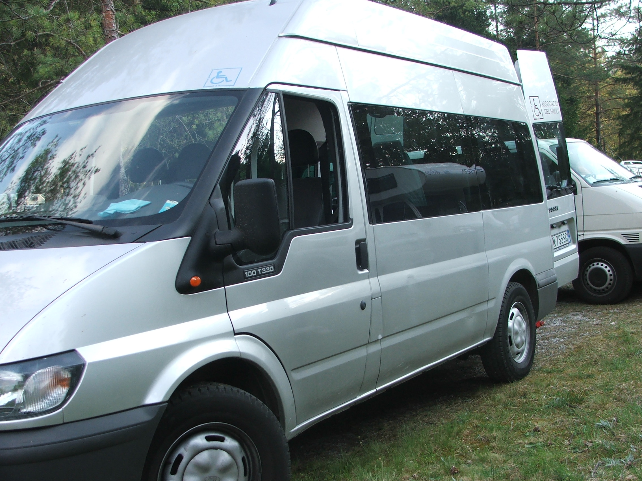

FORD TRANSIT TOURNEO 2000 C.C. GASOLIO ANNO 2004 KM 97000 OTTIME CONDIZIONI TRASPORTA DUE CARROZZINE + 6 PASSEGGERI
CON PEDANA IDRAULICA POSTERIORE

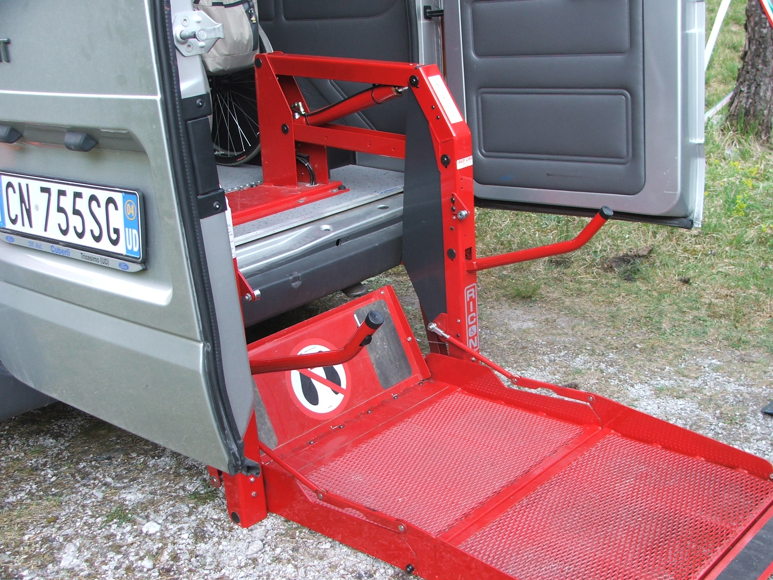

INFO TEL 335 8336799 STEFANO

